Отчет
По проведенным мероприятиям месячника «Охрана труда»
МБОУ СОШ № 3 им.Т.Гиззата
Размещение плана мероприятий месячника «Охрана труда» на сайте школы | https://edu.tatar.ru/agryz/agryz_sch3/page859555.htm
Обновление стенда «Охрана труда» | 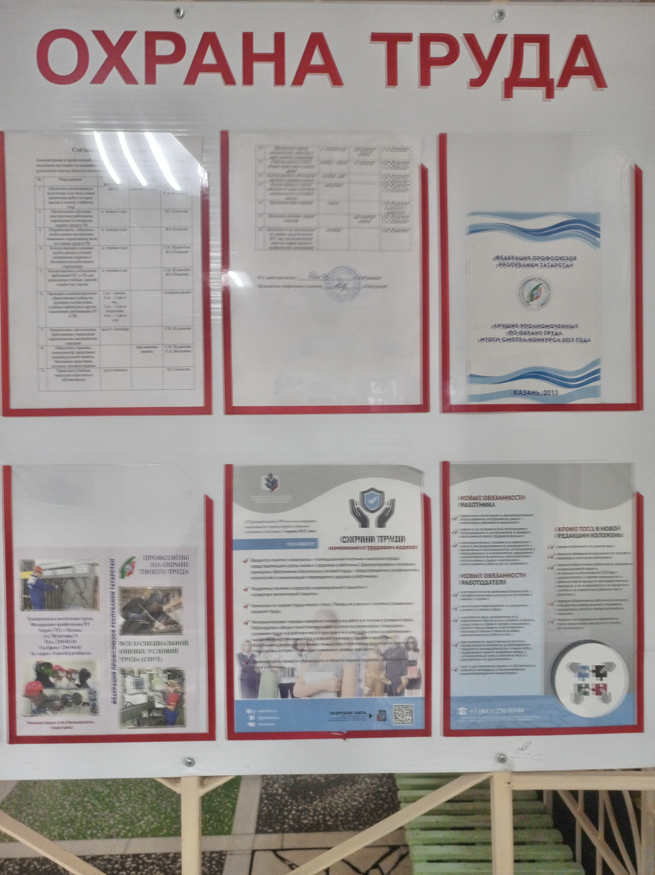
Инструктаж с молодыми педагогами по охране труда | 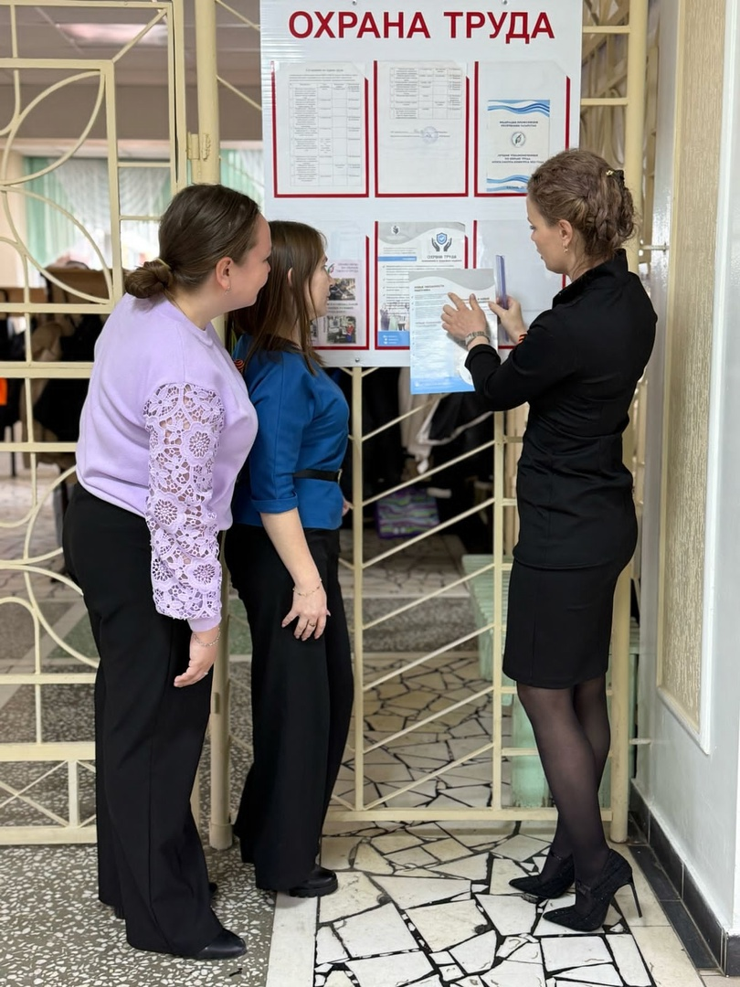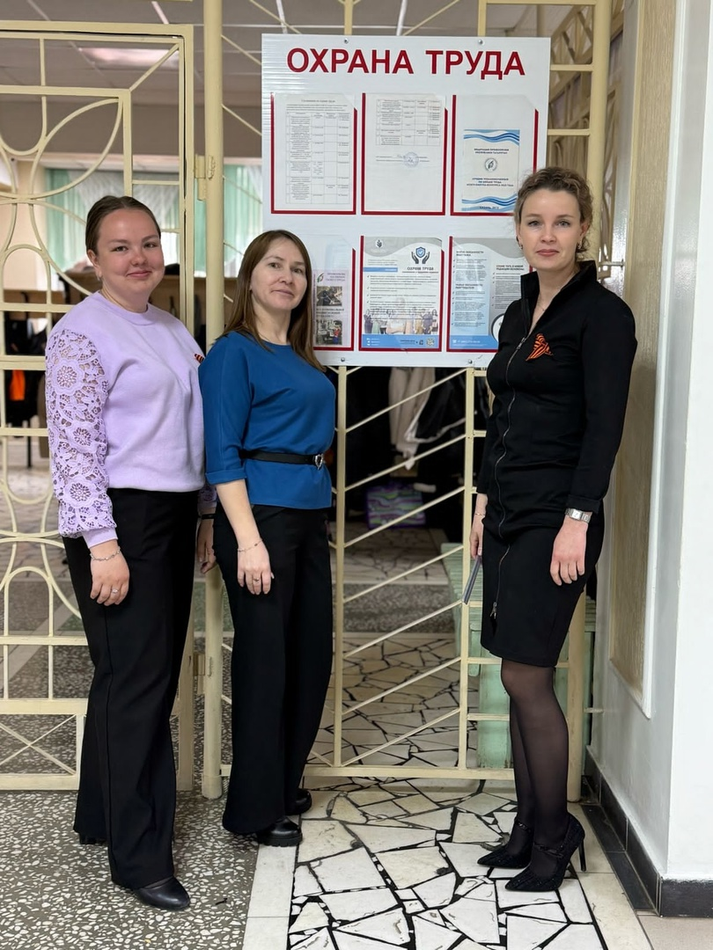
Проведение инструктажа с работниками пищеблока | 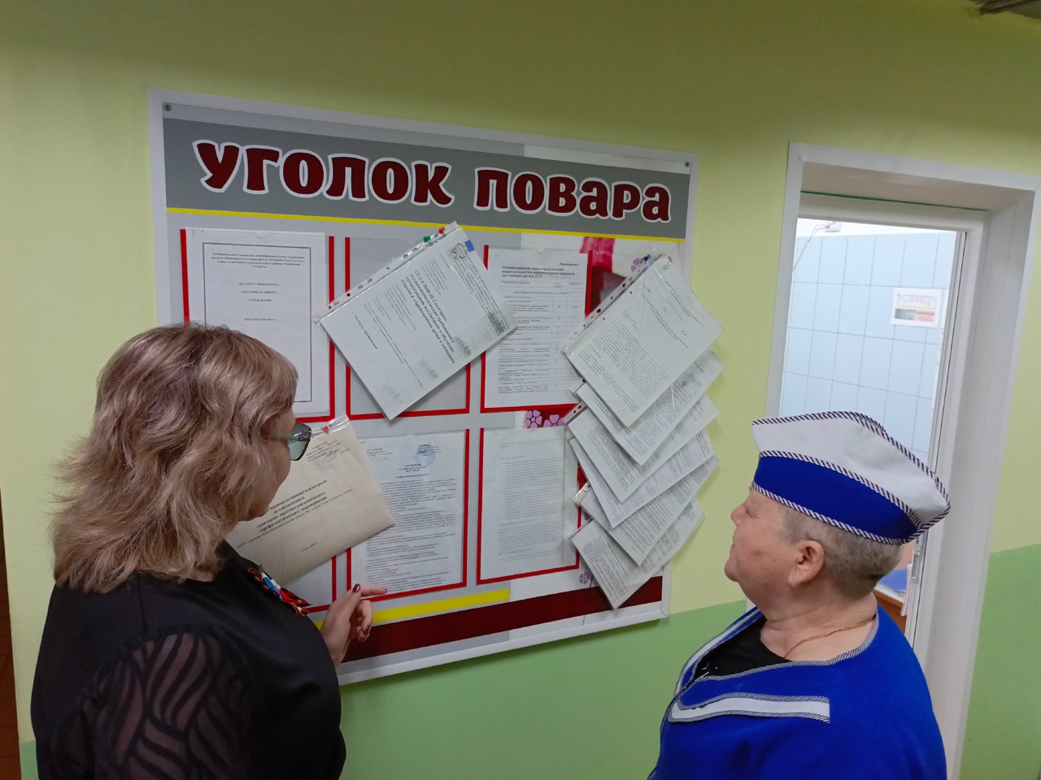
Проверка исправности оборудования в рамках пожарной безопасности | 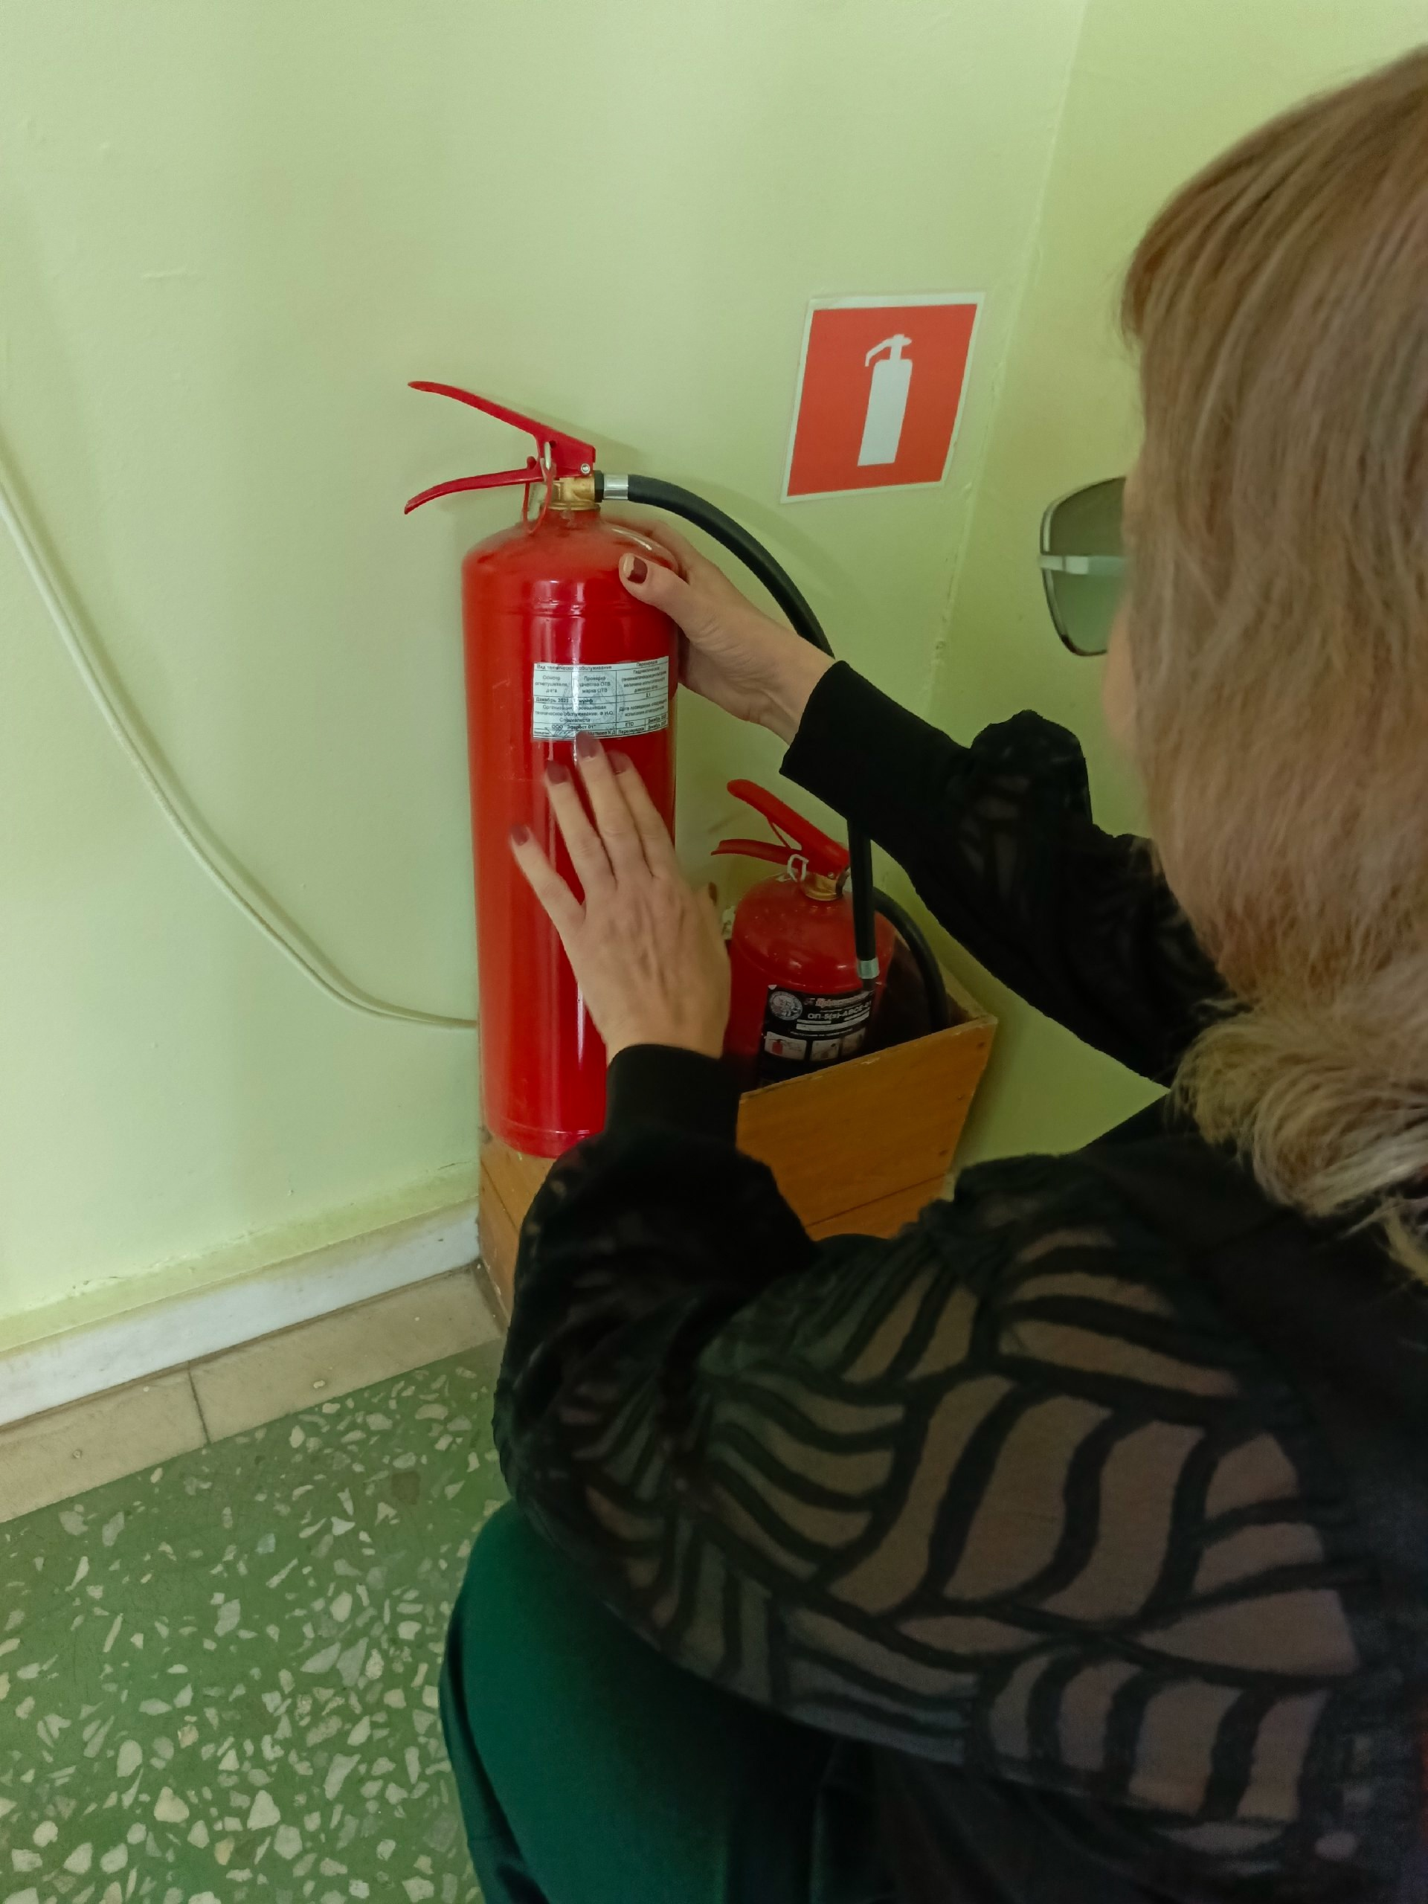
Проведение учебной тревоги | 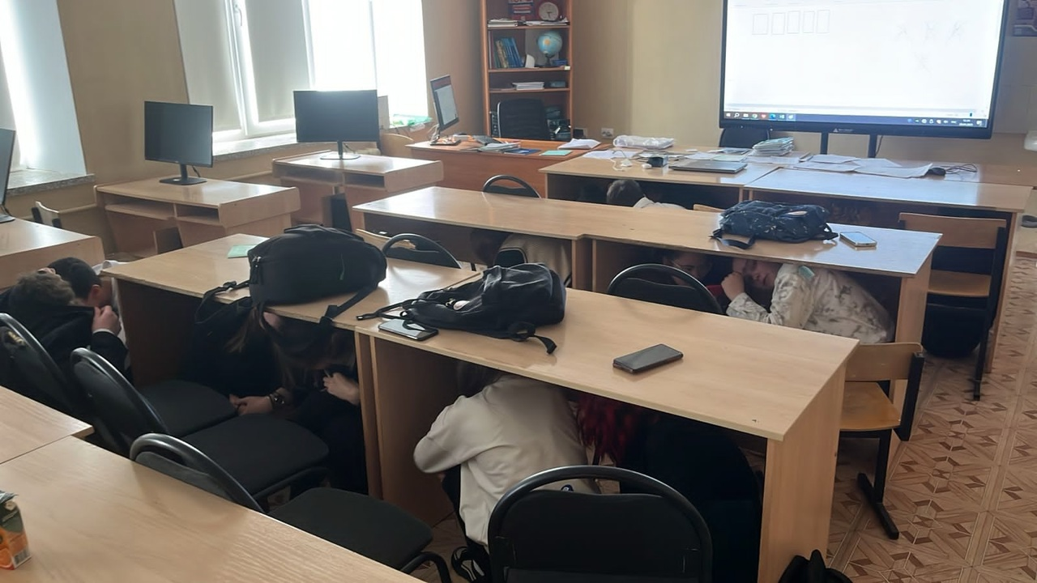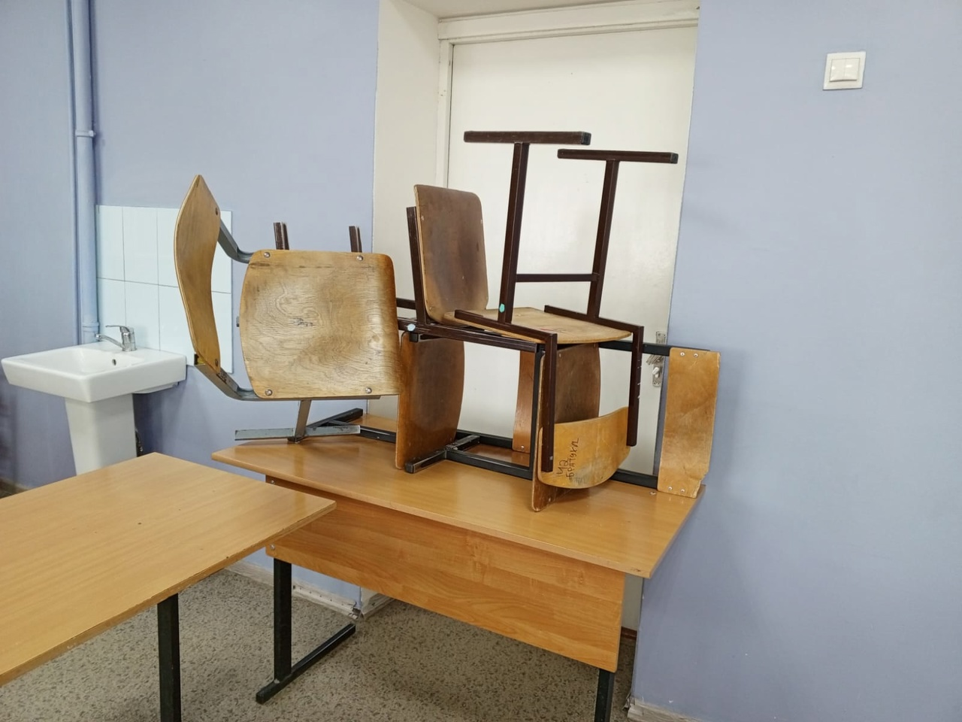
День здоровья | 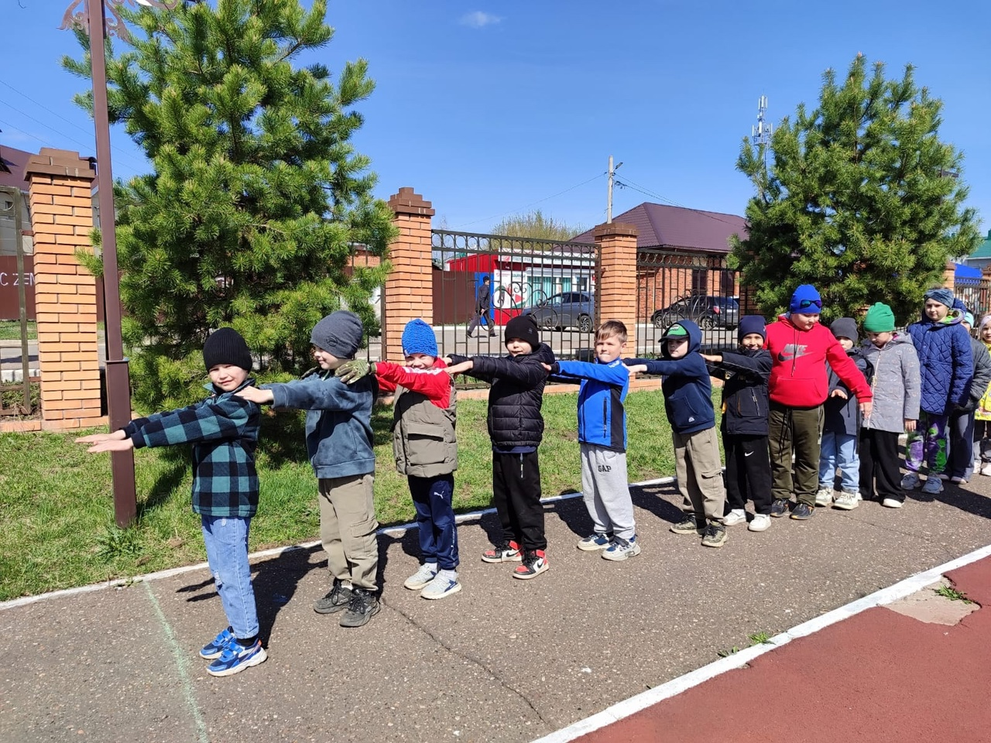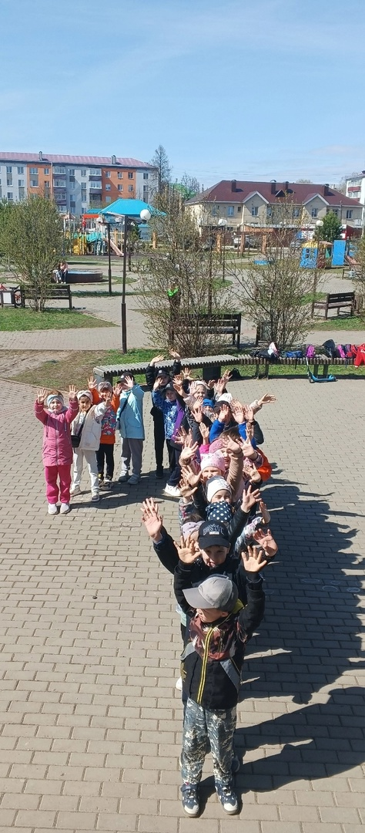
Проведение субботников | 